Universidad de San Carlos de Guatemala

Facultad de Ingeniería

Escuela de Ciencias y Sistemas

Introducción a la Programación y Computación II

Laboratorio

Escuela de Vacaciones, Junio 2015

Auxiliar: Reimer Chamalé

**SISTEMA DE GESTIÓN PARA EMPRESA DE PAQUETERIA**

Paula María Vásquez Cifuentes

23 de junio de 2015

# REQUERIMIENTOS

## Panorama General

La empresa “Quetzal Express” desea automatizar el envío de paquetes desde Estados Unidos hacia Guatemala. La aplicación debe ser de tipo web, y con opción de incrementar cuando se abran sedes en otros países. Las personas que utilizaran la aplicación serán: El administrador, los empleados de la empresa “Quetzal Express” y sus respectivos clientes.

Los principales sus módulos son:

* Registro: Los usuarios deben registrarse por primera vez introduciendo sus datos personales. Un empleado administrativo es el encargado de ver el registro y aprobarlo. Implícitamente esta la verificación del Log In media vez ya esté aprobado el registro.
* Pedido: El módulo de pedido es exclusivamente para los clientes. En él, el cliente pedirá el servicio dando datos como la dirección.
* Control de Stock: El control de Stock del paquete es verificar en donde se encuentra el mismo, y sea en la sede central (Estados Unidos), en el destino (Guatemala) o está en tránsito (avión).
* Pago: En este módulo se debe hacer el cálculo de cuanto hay que cobrar por cada paquete dependiendo del tamaño, más impuestos y la comisión para la empresa.
* Factura: En el módulo de factura se debe generar la misma y poder enviarla al correo del cliente que ha efectuado su pago. Se deben generar en formato PDF.
* Devoluciones: En este módulo los clientes pueden realizar la devolución de su paquete el cual se envía de nuevo a Estados Unidos, solo tiene que cumplir el requisito de haber hecho el pago de importación.
* Administración de Precios: En este módulo se definirán los valores de los impuestos, el porcentaje de comisión y los posibles descuentos en los paquetes.
* Informes: Deberá generar reportes de los paquetes recibidos y entregados, por rangos de peso, sucursales y tipo de envío.

## Clientes

Tabla I: **Clientes**

|  |  |  |  |
| --- | --- | --- | --- |
| Cliente | Descripción | Relación | Módulo |
| Cliente | Los clientes son los que encargan, mandan a traer, sus paquetes por medio de la página. | Los clientes son los principales usuarios de la página web. Aparte de registrarse y pedir paquetes, pagan el servicio y ven la ubicación del mismo. | Utilizan el módulo registro, de pedido, de stock de paquetes, pago y devoluciones. |

Fuente: Elaboración propia

Tabla II: **Empleados**

|  |  |  |  |
| --- | --- | --- | --- |
| Cliente | Descripción | Relación | Módulo |
| Empleados de Servicio al Cliente | Los empleados se encargan de verificar si el paquete ha llegado a la bodega para poder realizar cobros, o autorizar los registros de los clientes | El empleado de servicio al cliente es el encargado de emitir facturas y realizar cobros de los paquetes que han llegado a la sucursal principal, ya sea para enviarlos o devolverlos. El empleado administrativo es un empleado que puede realizar lo que hace un empleado de servicio al cliente más autorizar el registro de un nuevo cliente. | Utilizan el módulo registro, facturas, devoluciones. |

Fuente: Elaboración propia

Tabla III: **Empleados Administrativos**

|  |  |  |  |
| --- | --- | --- | --- |
| Cliente | Descripción | Relación | Módulo |
| Director | El director es quien se encarga de administrar a los empleados | El director puede agregar o eliminar un empleado o cambiarlo de departamento | Utilizan el módulo registro, Empleados |

Fuente: Elaboración propia

Tabla IV: **Administrador**

|  |  |  |  |
| --- | --- | --- | --- |
| Cliente | Descripción | Relación | Módulo |
| Administrador | El administrador es quien gestiona la base de datos. | Puede generar reportes, como cambiar datos y valores de los impuestos, comisión y descuentos. | Utilizan el módulo registro, informes, Administración de precios |

Fuente: Elaboración propia

## Funciones del Sistema

Tabla V: **Funciones del Sistema**

|  |  |  |  |  |
| --- | --- | --- | --- | --- |
| No. | Nombre | Descripción | Evidencia | Interacción |
| 1 | Registrar Usuario | Función para ingresar por primera vez un usuario | Evidente |  |
| 2 | Verificar Registro | Función para autorizar un registro en la base de datos | No evidente |  |
| 3 | Log In | Función para entrar después de ya tener un registro. | Evidente. |  |
| 4 | Verificación de Usuario y Contraseña | Función para verificar al usuario. | No evidente | 3 |
| 5 | Pedido de servicio | Función para pedir el servicio. N | Evidente |  |
| 6 | Stock de Paquetes | Función para verificación de en donde está el paquete | Evidente |  |
| 7 | Pago | Función para pago del servicio de envío del paquete | Evidente | 8 |
| 8 | Cobro | Función para cálculo del total del servicio. | No evidente |  |
| 9 | Factura | Función para emisión de la factura. | No evidente | 7 |
| 10 | Devolución | Función para marcar un paquete con devolución | Evidente |  |
| 11 | Modificar datos de impuesto | Función para modificar el valor de los impuestos | Evidente |  |
| 12 | Búsqueda de Clientes | Funcion para obtener la casilla internacional de un cliente | Evidente |  |

Fuente: Elaboración propia

## Atributos del Sistema

* Robustez: el sistema debe ser estable.
* Rendimiento:
* Amigabilidad: La aplicación debe ser fácil de usar para los usuarios.
* Evolucionabilidad: El software debe permitir crear más sucursales.
* Reusabilidad: se deben re usar las funciones de la aplicación, en nivel programación.
* Confiabilidad: los datos deben estar seguros, ya que constan de datos personales.

## Descripción de Arquitectura

Se utilizara el diseño de arquitectura de tres capas, la cual define cómo organi­zar el modelo de diseño en capas, que pueden estar físicamente distribuidas, lo cual quiere decir que los componentes de una capa sólo pueden hacer referencia a componentes en capas inmediatamente inferiores. Este patrón es importante porque simplifica la comprensión y la organización del desarrollo de sistemas complejos, reduciendo las dependencias de forma que las capas más bajas no son conscientes de ningún detalle o interfaz de las superiores.

Las capas se muestran en la Figura I, la primera es la capa de presentación que es la que se encarga de que el sistema interactúe con el usuario y viceversa. La capa de presentación también es llamada la interfaz gráfica. Se realizará por medio del programa Visual Studio 2013.

Figura I: **Arquitectura 3 capas.**

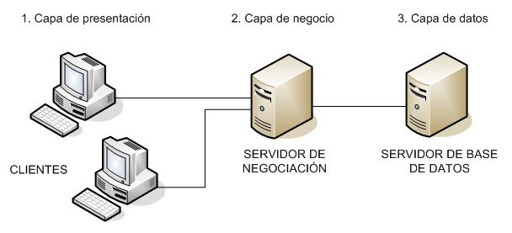Fuente: http://www.ecured.cu/

Luego sigue la capa de negocio, esta es donde residen las funciones que se ejecutan, se reciben las peticiones del usuario, se procesa la información y se envían las respuestas tras el proceso. Po último esta la capa de datos. En la última capa se almacenan los datos del sistema y de los usuarios. Su función es almacenar y devolver datos a la capa de negocio. El web service ser realizará también por medio del programa Visual Studio 2013.

Estas capas, pueden estar localizadas todas en un mismo ordenador, si el programa o software informático que se desarrolla es de baja complejidad, porque si, por el contrario, fuera de gran complejidad tanto los datos como la lógica de negocio, entonces cada una de las capas pudiera estar situada en diferentes ordenadores, para mejorar la funcionalidad de las mismas, incluso, en productos de gran complejidad, existen varios ordenadores para la capa de acceso a datos, y varios ordenadores para la capa de negocio. Esta última capa se trabajará con SQL Server.

# CASOS DE USO

Los siguientes casos de uso fueron realizados para ayudar a encontrar las funcionalidades y requerimientos del software

## Casos de Alto Nivel

Diagrama I: **Caso de Uso de Alto Nivel.**

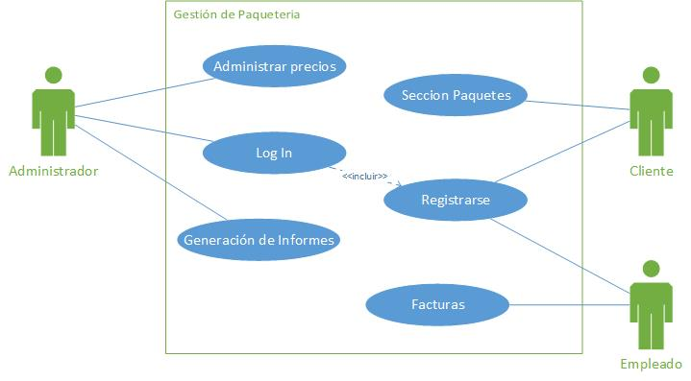

Fuente: Elaboración propia

Diagrama II: **Caso de Uso para Administración.**

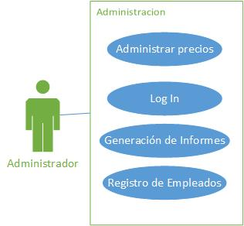

Fuente: Elaboración propia

Diagrama III: **Casos de Uso para Clientes.**

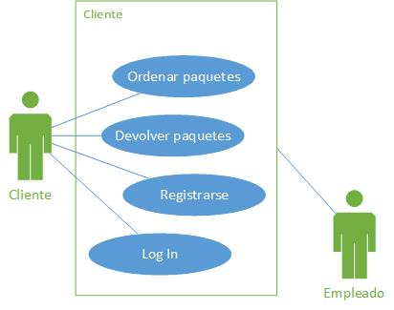

Fuente: Elaboración propia

Diagrama IV: **Casos de Uso para Empleados.**

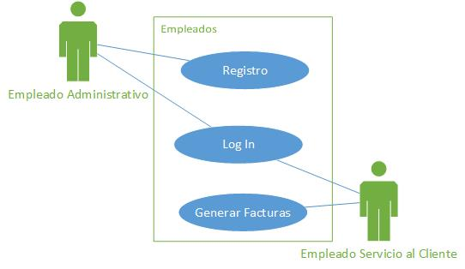

Fuente: Elaboración propia

Tabla VI: **Caso de Uso de Alto Nivel para diagrama I**

|  |  |
| --- | --- |
| 001 | |
| Caso de Uso | Sistema de Gestión de Paquetería |
| Actores | Administrador, Clientes, Empleados |
| Tipo | Primario |
| Descripción | Es la aplicación, permite entrar como cliente, empleado o como administrador para realizar distintas actividades relacionadas con la empresa. |

Fuente: Elaboración propia

Tabla VII: **Caso de Uso de Alto Nivel para diagrama II**

|  |  |
| --- | --- |
| 002 | |
| Caso de Uso | Sistema de Gestión para Administrador |
| Actores | Administrador |
| Tipo | Primario |
| Descripción | Son las actividades que puede manejar el administrador. |

Fuente: Elaboración propia

Tabla VIII: **Caso de Uso de Alto Nivel para diagrama III**

|  |  |
| --- | --- |
| 003 | |
| Caso de Uso | Sistema de Gestión para Clientes |
| Actores | Clientes, Empleados |
| Tipo | Primario |
| Descripción | Son las actividades que puede manejar el cliente. |

Fuente: Elaboración propia

Tabla VIII: **Caso de Uso de Alto Nivel para diagrama IV**

|  |  |
| --- | --- |
| 004 | |
| Caso de Uso | Sistema de Gestión para Empleados |
| Actores | Empleados |
| Tipo | Primario |
| Descripción | Son las actividades que puede manejar los empleados. |

Fuente: Elaboración propia

## Diagramas Esenciales Expandidos

Diagrama V: **Caso de Uso de Expandido para Administración de Precios.**

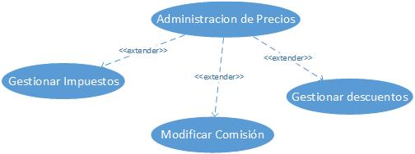

Fuente: Elaboración propia

Diagrama VI: **Casos de Uso Expandido para Log In.**

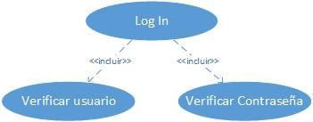

Fuente: Elaboración propia

Diagrama VII: **Caso de Uso de Expandido para Informes**

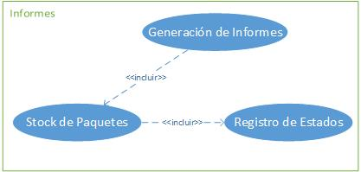

Fuente: Elaboración propia

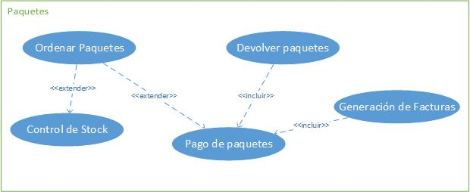Diagrama VIII: **Casos de Uso de Expandido para Paquetes.**

Fuente: Elaboración propia

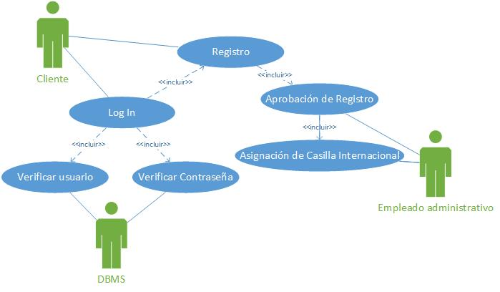Diagrama IX: **Caso de Uso de Expandido para Registro y Log In de Clientes**

Fuente: Elaboración propia

Tabla IX: **Caso de Uso Expandido para diagrama V**

|  |  |
| --- | --- |
| 005 | |
| Caso de Uso | Administrar Precios |
| Actores | Administrador |
| Propósito | El administrador puede modificar las cifras de los impuestos, costos y comisiones. |
| Tipo | Secundario |
| Resumen | El administrador selecciona el precio a modificar, luego la cantidad y presiona guardar. |
| Referencia Cruzada | 002 |
| Curso Normal de Eventos | |
| 1. El administrador selecciona la opción de precios, luego el precio a modificar. 2. Escribe la nueva cantidad del monto. 3. Presiona Guardar. | |
| Cursos Alternos | |
| 1. Sí hay una opción que no esta (nueva división) deberá ir a la opción de crear. Luego escribir los campos necesarios y dar en guardar. 2. Si ya no desea realizar una modificación, se puede no hacer cambios y presionar guardar. | |

Fuente: Elaboración propia

Tabla X: **Caso de Uso Expandido para diagrama VI**

|  |  |
| --- | --- |
| 006 | |
| Caso de Uso | Log In |
| Actores | Administrador, empleados, DBMS |
| Propósito | Los Actores pueden entrar a la aplicación web conforme sus distintos roles. |
| Tipo | primario |
| Resumen | El actor pide logear poniendo su rol y sus datos. |
| Referencia Cruzada | 002, 004 |
| Curso Normal de Eventos | |
| 1. Ingresar a la página Web. 2. Colocar usuario, contraseña y el rol que posee. 3. Dar clic en el botón “Log In” | |
| Cursos Alternos | |
| 1. En caso de no tener usuario, pedir al administrador que lo registre. | |

Fuente: Elaboración propia

Tabla XI: **Caso de Uso Expandido para diagrama VII**

|  |  |
| --- | --- |
| 007 | |
| Caso de Uso | Generación de Informes |
| Actores | Administrador |
| Propósito | El administrador puede generar informes sobre la empresa y sus actividades. |
| Tipo | primario |
| Resumen | El administrador elige generar los distintos tipos de informes. |
| Referencia Cruzada | 002 |
| Curso Normal de Eventos | |
| 1. El administrador selecciona la opción de informes, luego el tipo de informe que desea. 2. Clic en el botón “generar”. | |
| Cursos Alternos | |
|  | |

Fuente: Elaboración propia

Tabla XII: **Caso de Uso Expandido para diagrama VIII**

|  |  |
| --- | --- |
| 008 | |
| Caso de Uso | Paquete |
| Actores | Clientes, Empleados de servicio al Cliente |
| Propósito | El cliente puede pedir un paquete, ver su curso y pagarlo. |
| Tipo | secundario |
| Resumen | El cliente llenara los datos del paquete para poder pedirlo. |
| Referencia Cruzada | 003 |
| Curso Normal de Eventos | |
| * + - 1. El cliente ingresa en la opción de ordenar.       2. Llena todos los campos del paquete       3. Dar clic en aceptar.       4. Luego en la opción paquetes, escoger ver estado.       5. Si el estado del paquete es en la sucursal, ir a traerlo       6. El empleado generara una factura ingresando en la opción “factura” y llenando los datos requeridos.       7. El cliente puede pagar y llevarse el paquete. | |
| Cursos Alternos | |
| 1. Los paquetes se pueden devolver. Se necesita pagar el costo de importación, y luego indicar en la sucursal que se devuelva. | |

Fuente: Elaboración propia

Tabla XIII: **Caso de Uso Expandido para diagrama IX**

|  |  |
| --- | --- |
| 009 | |
| Caso de Uso | Registro de Clientes |
| Actores | Clientes, Empleados administrativos, DBMS |
| Propósito | El cliente pueda registrarse y ser usuario de la página web. |
| Tipo | primario |
| Resumen | El Cliente se registra, el empleado autoriza el registro y le da una casilla internacional |
| Referencia Cruzada | 003 |
| Curso Normal de Eventos | |
| 1. El cliente entra en la página web. 2. Dar clic en registrar y llenar los campos necesarios. 3. El empleado administrativo verifica el registro y da un número de casilla internacional, entrando al sistema en la opción de “registros”, asignar casillas. 4. El usuario queda registrado | |
| Cursos Alternos | |
| 1. El cliente desea cancelar el registro, puede mandar un mensaje a empleados para cancelar su usuario. | |

Fuente: Elaboración propia

# MODELO CONCEPTUAL

Diagrama X: **Modelo Conceptual.**

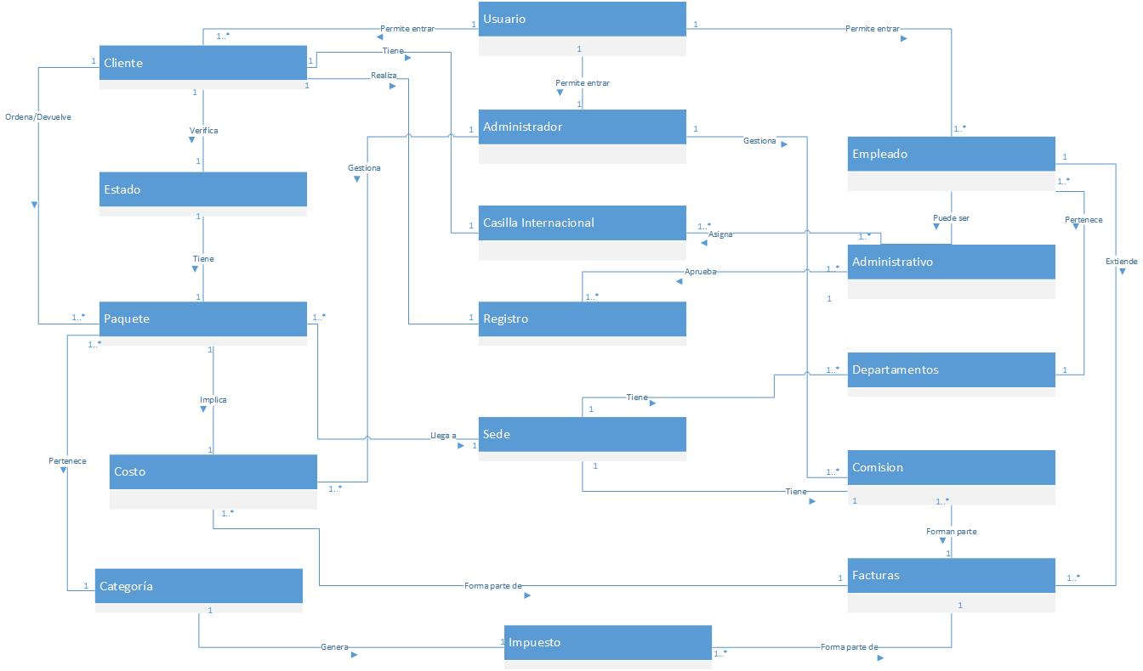

Fuente: Elaboración propia

# DIAGRAMA DE SECUENCIAS

Diagrama X!: **Diagrama de Secuencias para Login**

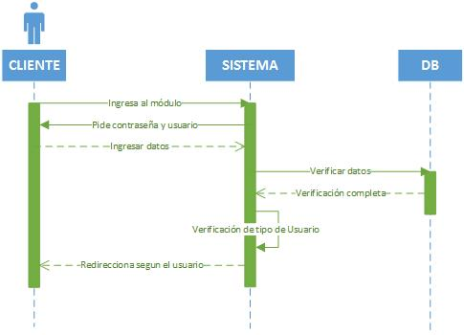

Fuente: Elaboración propia

Diagrama X!I: **Diagrama de Secuencias para Registro**

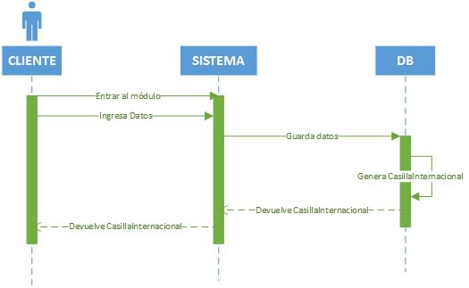

Fuente: Elaboración propia

Diagrama X!II: **Diagrama de Secuencias para Precio**

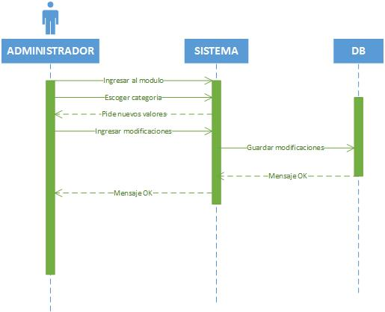

Fuente: Elaboración propia

Diagrama X!V: **Diagrama de Secuencias para Registro de Empleados**



Fuente: Elaboración propia

Diagrama XV: **Diagrama de Secuencias para Ordenar**

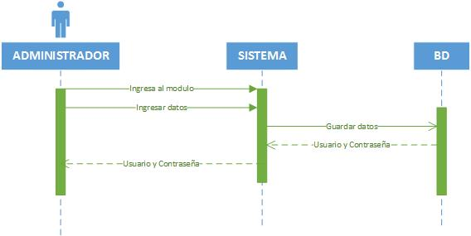

Fuente: Elaboración propia

Diagrama XV!: **Diagrama de Secuencias para Devolver**

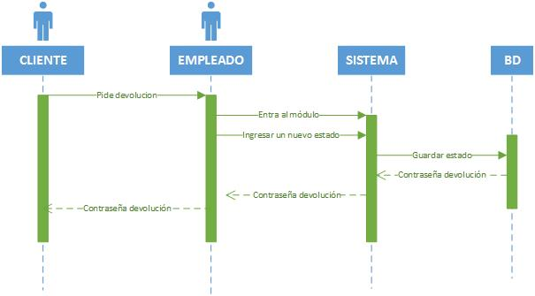

Fuente: Elaboración propia

# DIAGRAMA DE ESTADOS

Diagrama XVII: **Diagrama de Estado para Registro**

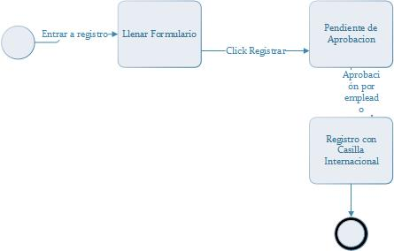

Fuente: Elaboración propia

Diagrama XVII!: **Diagrama de Estado para Devolver**

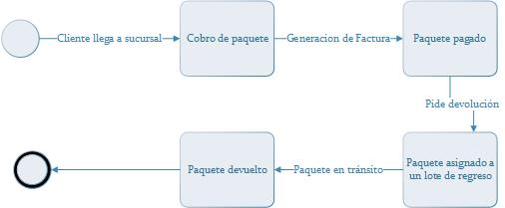

Fuente: Elaboración propia

Diagrama X!X: **Diagrama de Estado para Contratacion**

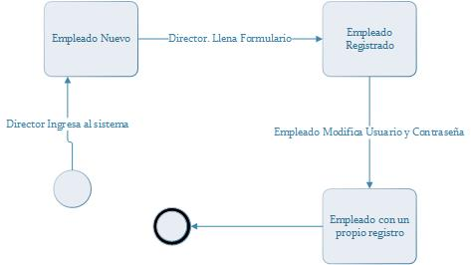

Fuente: Elaboración propia

Diagrama XX: **Diagrama de Estado para Paquete**

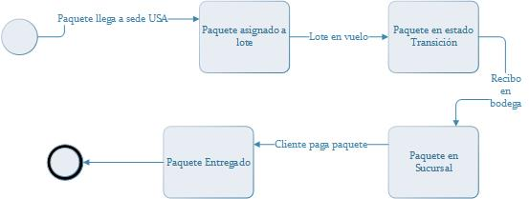

Fuente: Elaboración propia

Diagrama XX!: **Diagrama de Estado para Costos**

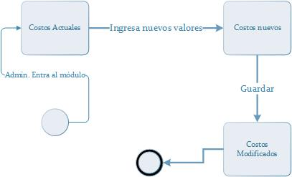

Fuente: Elaboración propia

# DIAGRAMA DE ACTIVIDADES

Diagrama XXI!: **Diagrama de Actividad para Registro de Empleado**

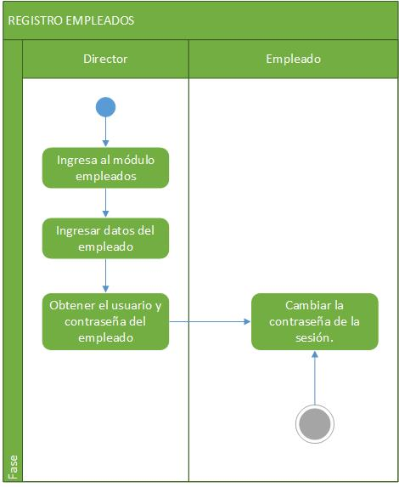

Fuente: Elaboración propia

Diagrama XXII!: **Diagrama de Estado para Entrega de Paquete**

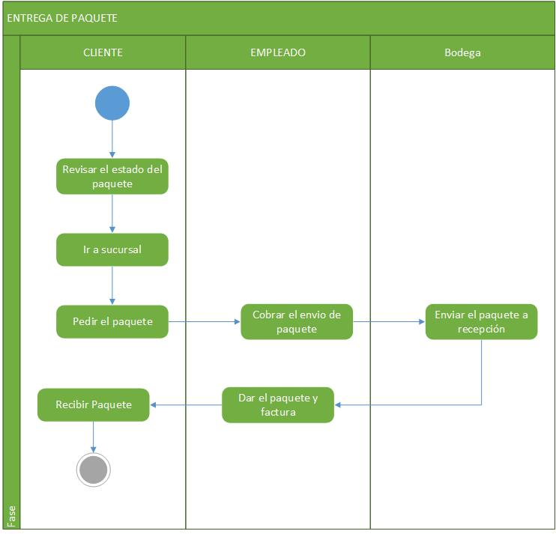

Fuente: Elaboración propia

Diagrama XX!V: **Diagrama de Estado para Registro de Cliente**

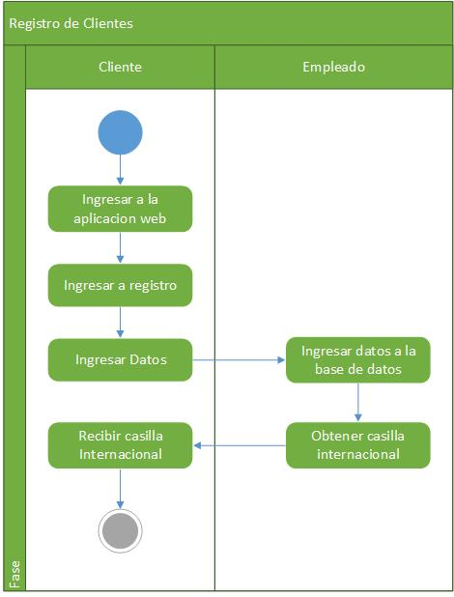

Fuente: Elaboración propia

Diagrama XXV: **Diagrama de Estado para Devolucion**

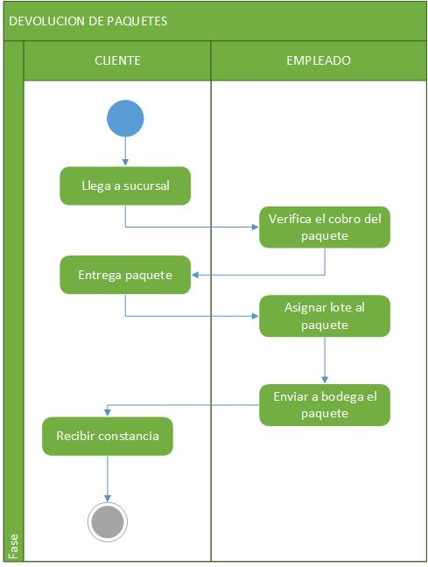

Fuente: Elaboración propia

# GLOSARIO INICIAL

## Android

Android es un sistema operativo inicialmente pensado para teléfonos móviles, que está basado en Linux, un núcleo de sistema operativo libre, gratuito y multiplataforma.

## Base de Datos

Una base de datos es una colección de información organizada de forma que un programa de ordenador pueda seleccionar rápidamente los fragmentos de datos que necesite. Una base de datos es un sistema de archivos electrónico.

## Consulta SQL

Una consulta SQL es tipo de consulta de distinta información guardada en una base de datos empleando lenguaje SQL.

## HTML

HTML es el lenguaje que se emplea para el desarrollo de páginas de internet. Está compuesto por una serie de etiquetas que el navegador interpreta y da forma en la pantalla. HTML dispone de etiquetas para imágenes, hipervínculos que nos permiten dirigirnos a otras páginas, saltos de línea, listas, tablas, etc.

## IIS

Internet Information Services o IIS1 es un servidor web y un conjunto de servicios para el sistema operativo Microsoft Windows. Este servicio convierte a una PC en un servidor web para Internet o una intranet, es decir que en las computadoras que tienen este servicio instalado se pueden publicar páginas web tanto local como remotamente.

## Lenguaje C#

C# es un lenguaje orientado a objetos elegante y con seguridad de tipos que permite a los desarrolladores compilar diversas aplicaciones sólidas y seguras que se ejecutan en .NET Framework. Puede utilizar C# para crear aplicaciones cliente de Windows, servicios Web XML, componentes distribuidos, aplicaciones cliente-servidor, aplicaciones de base de datos, y mucho, mucho más.

## Llave Foránea

Es llamada clave Externa, es uno o mas campos de un tabla que hacen referencia al campo o campos de clave principal de otra tabla, una clave externa indica como esta relacionadas las tablas. Los datos en los campos de clave externa y clave principal deben coincidir, aunque los nombres de los campos no sean los mismos.

## Llave Primaria

En base de datos, una llave primaria es un conjunto de uno o más atributos de una tabla, que tomados colectivamente nos permiten identificar un registro como único, es decir, en una tabla podemos saber cual es un registro en específico sólo con conocer la llave primaria.

## Master Page

Una Master Page o Página Principal es una estructura base para un conjunto de páginas pertenecientes a un mismo sitio Web. Este esqueleto base se almacena en un archivo independiente y luego es heredado por otras páginas que requieren esa estructura base.

## Relación de uno a muchos

En este tipo de relación, una fila de la tabla A puede corresponderse con muchas filas de la tabla B, pero una fila de la tabla B sólo puede corresponderse con otra de la tabla A.

## Servidor Web

Un servidor web o servidor HTTP es un programa informático que procesa una aplicación del lado del servidor, realizando conexiones bidireccionales y/o unidireccionales y síncronas o asíncronas con el cliente y generando o cediendo una respuesta en cualquier lenguaje o Aplicación del lado del cliente. Básicamente, un servidor web sirve contenido estático a un navegador, carga un archivo y lo sirve a través de la red al navegador de un usuario. Este intercambio es mediado por el navegador y el servidor que hablan el uno con el otro mediante HTTP.

## Software

El software representa toda la parte inmaterial o intangible que hace funcionar a un ordenador para que realice una serie de tareas específicas, coloquialmente conocidos como programas el software engloba a toda la información digital que hace al conjunto de elementos físicos y materiales que componen el computador trabajar de manera inteligente.

## UML

UML son las siglas de “Unified Modeling Language” o “Lenguaje Unificado de Modelado”. Se trata de un estándar que se ha adoptado a nivel internacional por numerosos organismos y empresas para crear esquemas, diagramas y documentación relativa a los desarrollos de software (programas informáticos).

# DIAGRAMA ENTIDAD-RELACIÓN

Diagrama XXVI: **Diagrama de Entidad-Relación.**

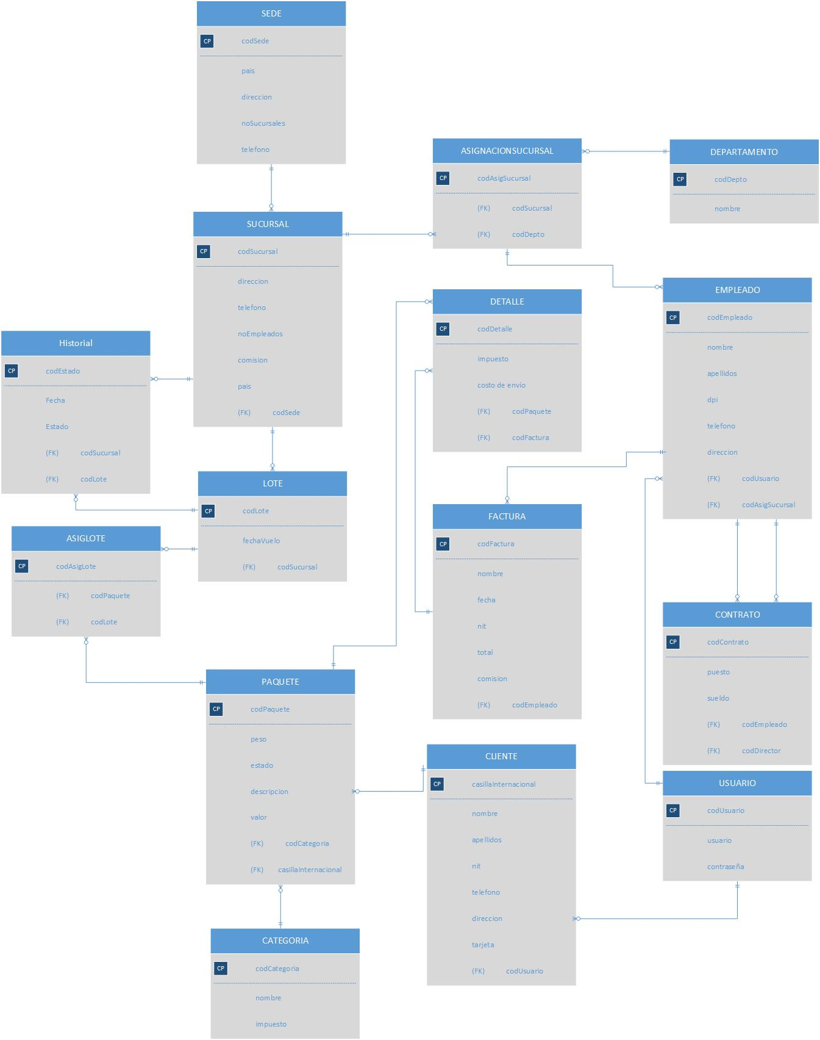Fuente: Elaboración propia

## Entidades

Tabla XIV: **Descripción de entidad Usuario**

|  |  |  |  |
| --- | --- | --- | --- |
| 1. USUARIO: En esta entidad se guardan todos los usuarios con sus respectivas contraseñas que harán uso del sistema. | | | |
| ATRIBUTO | **TIPO** | **CONSTRAINT** | **DESCRIPCIÓN** |
| codUsuario | Int | IDENTITY, PRIMARY KEY | Llave primaria de la tabla. |
| Usuario | Varchar (25) | NOT NULL | Nombre del usuario |
| contraseña | Varchar (25) | NOT NULL | Contraseña del usuario |

Fuente: Diagrama XI, entidad-relación

Tabla XV: **Descripción de entidad Contrato**

|  |  |  |  |
| --- | --- | --- | --- |
| 1. CONTRATO: En esta entidad el director general asigna el director y categorización de cada empleado | | | |
| ATRIBUTO | **TIPO** | **CONSTRAINT** | **DESCRIPCIÓN** |
| codContrato | Int | IDENTITY, PRIMARY KEY | Llave primaria de la tabla. |
| puesto | Varchar (25) | NOT NULL | Puesto que ocupa el empleado |
| Sueldo | Int | NULL | Sueldo del empleado en quetzales |
| codEmpleado | int | FOREIGN KEY, NOT NULL | Código del empleado que se está asignando. Llave foránea de la tabla Empleado |
| codDirector | Int | FOREIGN KEY, NOT NULL | Código de empleado del director del empleado que se esta asignando. Llave foránea de la tabla Empleado |

Fuente: Diagrama XI, entidad-relación

Tabla XVI: **Descripción de entidad Empleado**

|  |  |  |  |
| --- | --- | --- | --- |
| 1. EMPLEADO: En esta entidad se guardan todos los datos de los empleados que están en las distintas sucursales. | | | |
| ATRIBUTO | **TIPO** | **CONSTRAINT** | **DESCRIPCIÓN** |
| codEmpleado | Int | IDENTITY, PRIMARY KEY | Llave primaria de la tabla. |
| nombre | Varchar(25) | NOT NULL | Nombre del empleado |
| Apellido | Varchar(25) | NOT NULL | Apellidos del empleado |
| Dpi | Int | NOT NULL | Dpi del empleado |
| telefono | Int | NULL | Teléfono del empleado |
| direccion | Varchar(50) | NULL | Residencia del empleado |
| codUsuario | int | FOREIGN KEY, NOT NULL | Código del usuario que está registrado. Referencia a la entidad usuario |
| codAsigSucursal | Int | FOREIGN KEY, NOT NULL | Código de la sucursal en la que el empleado esta trabajando el empleado. Referencia a la entidad AsigSucursal. |

Fuente: Diagrama XI, entidad-relación

Tabla XVII: **Descripción de Departamento**

|  |  |  |  |
| --- | --- | --- | --- |
| 1. DEPARTAMENTO: En esta entidad se guarda el nombre de los posibles departamentos en los que se dividen las sucursales. | | | |
| ATRIBUTO | **TIPO** | **CONSTRAINT** | **DESCRIPCIÓN** |
| codDepto | Int | IDENTITY, PRIMARY KEY | Llave primaria de la tabla. |
| Nombre | Varchar(25) | NOT NULL | Nombre del departamento. |

Fuente: Diagrama XI, entidad-relación

Tabla XVIII: **Descripción de entidad ASIGNACION SUCURSAL**

|  |  |  |  |
| --- | --- | --- | --- |
| 1. ASIGNACIONSUCURSAL: En esta entidad se asigna distintos departamentos a una sucursal. | | | |
| ATRIBUTO | **TIPO** | **CONSTRAINT** | **DESCRIPCIÓN** |
| codAsigSucursal | Int | IDENTITY, PRIMARY KEY | Llave primaria de la tabla. |
| codSucursal | Int | FOREIGN KEY, NOT NULL | Código de la sucursal a la que se están asignando los departamentos. |
| codDepto | Int | FOREIGN KEY, NOT NULL | Código del departamento que se asignan. |

Fuente: Diagrama XI, entidad-relación

Tabla XIX: **Descripción de entidad DETALLE**

|  |  |  |  |
| --- | --- | --- | --- |
| 1. DETALLE: En esta entidad se guardan y reúnen los datos de los costos de cada paquete para poder imprimirlos en la factura. | | | |
| ATRIBUTO | **TIPO** | **CONSTRAINT** | **DESCRIPCIÓN** |
| codDetalle | Int | IDENTITY, PRIMARY KEY | Llave primaria de la tabla. |
| Impuesto | Int | NOT NULL | Cantidad total de impuesto que se tiene que pagar por el paquete. |
| Costo | Int | Not null | Costo total del envío del paquete, se obtiene según el peso. |
| codPaquete | Int | FOREIGN KEY, NOT NULL | Código del paquete perteneciente. Referencia a la tabla Paquete |
| codFactura | Int | FOREIGN KEY, NOT NULL | Código de la factura a la cual pertenece el detalle. Referencia a la tabla Factura. |

Fuente: Diagrama XI, entidad-relación

Tabla XX: **Descripción de entidad CLIENTE**

|  |  |  |  |
| --- | --- | --- | --- |
| 1. CLIENTE: En esta entidad se guardan todos los datos de los clientes | | | |
| ATRIBUTO | **TIPO** | **CONSTRAINT** | **DESCRIPCIÓN** |
| codCliente | Int | IDENTITY, PRIMARY KEY | Llave primaria de la tabla. |
| nombre | Varchar(25) | NOT NULL | Nombre del cliente |
| Apellido | Varchar(25) | NOT NULL | Apellidos del cliente |
| nit | Int | NOT NULL | Nit del empleado |
| telefono | Int | NULL | Teléfono del empleado |
| direccion | Varchar(50) | NULL | Residencia del empleado |
| Tarjeta | Int | NOT NULL | No. De tarjeta del cliente |
| codUsuario | int | FOREIGN KEY, NOT NULL | Código del usuario que está registrado. Referencia a la entidad usuario |

Fuente: Diagrama XI, entidad-relación

Tabla XXI: **Descripción de CATEGORIA**

|  |  |  |  |
| --- | --- | --- | --- |
| 1. CATEGORIA: En esta entidad se guarda el nombre de los posibles categorías en los pueden pertenecer los paquetes. | | | |
| ATRIBUTO | **TIPO** | **CONSTRAINT** | **DESCRIPCIÓN** |
| codCategoria | Int | IDENTITY, PRIMARY KEY | Llave primaria de la tabla. |
| Nombre | Varchar (25) | NOT NULL | Nombre de la categoria |
| Impuesto | Int | NOT NULL | Impuesto en procentaje del impuesto de la categoria |

Fuente: Diagrama XI, entidad-relación

Tabla XXII: **Descripción de PAQUETE**

|  |  |  |  |
| --- | --- | --- | --- |
| 1. PAQUETE: En esta entidad se guardan los datos del paquete. | | | |
| ATRIBUTO | **TIPO** | **CONSTRAINT** | **DESCRIPCIÓN** |
| codPaquete | Int | IDENTITY, PRIMARY KEY | Llave primaria de la tabla. |
| Descripción | Varchar (50) | NULL | Es una descripción del paquete |
| Estado | Varchar (25) | NOT NULL | Puede ser uno de los cuatro: entregado, devuelto, en lote o perdido. Nos dice el estado del paquete |
| Peso | Int | NOT NULL | Es el peso del paquete para poder calcular el costo. Esta en libras. |

Fuente: Diagrama XI, entidad-relación

Tabla XXIII: **Descripción de LOTE**

|  |  |  |  |
| --- | --- | --- | --- |
| 1. LOTE: En esta entidad se guarda la información del lote al que pertenecen los paquetes. | | | |
| ATRIBUTO | **TIPO** | **CONSTRAINT** | **DESCRIPCIÓN** |
| codLote | Int | IDENTITY, PRIMARY KEY | Llave primaria de la tabla. |
| fechaVuelo | Date | NOT NULL | Es la fecha en la que el lote se envía a su destino. |
| codSucursal | Int | FOREIGN KEY, NOT NULL | Es el código de sucursal destino a la que se enviara el lote. |

Fuente: Diagrama XI, entidad-relación

Tabla XXIV: **Descripción de SUCURSAL**

|  |  |  |  |
| --- | --- | --- | --- |
| 1. SUCURSAL: En esta entidad se guarda la información de las sucursales existentes. | | | |
| ATRIBUTO | **TIPO** | **CONSTRAINT** | **DESCRIPCIÓN** |
| codSucursal | Int | IDENTITY, PRIMARY KEY | Llave primaria de la tabla. |
| Dirección | Varchar (25) | NOT NULL | La dirección de la sucursal |
| Teléfono | Int | NOT NULL | Teléfono de la sucursal |
| noEmpleados | Int | NOT NULL | Es el numero de empleados totales que tiene una sucursal |
| Comisión | Int | NOT NULL | Comisión en porcentaje de la sucursal. Se obtiene por el costo del paquete más el impuesto. |
| País | Varchar (25) | NOT NULL | Es el país en donde se encuentra la sucursal |
| codSede | Int | FOREIGN KEY, NOT NULL | Con referencia a la tabla Sede, es el código de la sede a la que pertenece a sucursal. |

Fuente: Diagrama XI, entidad-relación

Tabla XXV: **Descripción de SEDE**

|  |  |  |  |
| --- | --- | --- | --- |
| 1. DEPARTAMENTO: En esta entidad se guarda el nombre de los posibles departamentos en los que se dividen las sucursales. | | | |
| ATRIBUTO | **TIPO** | **CONSTRAINT** | **DESCRIPCIÓN** |
| codSede | Int | IDENTITY, PRIMARY KEY | Llave primaria de la tabla. |
| País | Varchar (25) | NOT NULL | País de la sede |
| Dirección | Varchar 825) | NOT NULL | Dirección en la que se encuentra la sede. |
| noSucursales | Int | NULL | Numero de sucursales que tiene la sede |
| Teléfono | Int | NOT NULL | Numero de teléfono de la sede |

Fuente: Diagrama XI, entidad-relación

Tabla XXVI: **Descripción de HISTORIAL**

|  |  |  |  |
| --- | --- | --- | --- |
| 1. HISTORIAL: En esta entidad se guarda los distintos estados del lote. | | | |
| ATRIBUTO | **TIPO** | **CONSTRAINT** | **DESCRIPCIÓN** |
| codLote | Int | IDENTITY, PRIMARY KEY | Llave primaria de la tabla. |
| Fecha | Date | NOT NULL | Fecha en la que se registra el estado |
| Estado | Varchar (25) | NOT NULL | Puede ser: recibido o enviado. Muestra si se ha recibido o enviado el lote |
| codSucursal | Int | FOREIGN KEY, NOT NULL | Con referencia a la tabla sucursal, muestra a que sucursal está llegando o desde la sucursal que se esta enviando. |
| codLote | Int | FOREIGN KEY, NOT NULL | Con referencia a la tabla sucursal. Es el lote del que se guarda el estado. |

Fuente: Diagrama XI, entidad-relación

Tabla XXVII: **Descripción de ASIGNACION LOTE**

|  |  |  |  |
| --- | --- | --- | --- |
| 1. ASIGLOTE: En esta entidad se asigna los paquetes a un lote | | | |
| ATRIBUTO | **TIPO** | **CONSTRAINT** | **DESCRIPCIÓN** |
| codAsigLote | Int | IDENTITY, PRIMARY KEY | Llave primaria de la tabla. |
| codPaquete | Int | FOREIGN KEY, NOT NULL | Con referencia a la tabla Paquete. Es el paquete que se está asignando |
| codLote | Int | FOREIGN KEY, NOT NULL | Con referencia a la tabla lote, es el lote en donde se encuentra el paquete. |

Fuente: Diagrama XI, entidad-relación